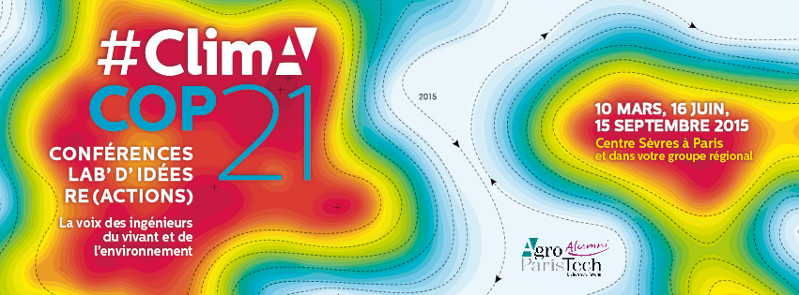

**#ClimA**

**Changement climatique et global – COP 21 - Paris 2015 : les Agronomes de France se mobilisent !**

Une initiative portée par **AgroParisTech Alumni**, en partenariat avec **l'école AgroParisTech,** **UniAgro, et les écoles de la Fésia:** l’organisation en 2015 d’un cycle de trois rencontres dédiées au climat : **#ClimA**.

**Objectif ?**Produire un « **Livre Blanc des Agronomes de France » synthèse des réflexions et propositions de la communauté des ingénieurs du vivant**, destiné à contribuer aux négociations internationales qui auront lieu dans le cadre de la Conférence des Parties de la Convention Cadre des Nations-Unies sur les changements climatiques présidée par la France (COP 21 – Paris - 30 novembre - 11 décembre 2015).

Ouvert par **Nicolas Hulot**, ce cycle **#ClimA** se déroulera les **10 mars 2015, 16 juin 2015 et 15 septembre 2015 de 19 h à 21 h 30.**

**14 sites simultanés et interactifs dans toute la France**: Depuis le Centre Sèvres à Paris, les débats animés par **Marie-Claire Daveu** directrice dans le groupe Kering et  **Jean-Yves Casgha**, journaliste et président du Festival Science-Frontières, **seront retransmis** en direct sur internet avec possibilité d’interactivité dans quatorze sites dans toute la France**,** grâce aux groupes régionaux de la fédération UniAgroet le réseau de la Fésia**, en Auvergne,  Basse-Normandie, Bretagne (Quimper et Rennes), Bourgogne, Languedoc-Roussillon, Lorraine, PACA, Midi-Pyrénées, Nord-Pas de Calais, Pays de la Loire, Picardie et  Rhône-Alpes et permettront à toutes de participer et d’intervenir activement**.

Ces trois rencontres nationales permettront de débattre, échanger, et **co-construire ce « Livre Blanc des Agronomes de France »** avec l’aide et les points de vue **de plusieurs grands témoins invités, en raison de leurs compétences et de leurs expertises,** qui seront présents pour les 3 conférences.

Parmi ceux-ci nous pouvons citer : **Eric Allain** Directeur Général de FranceAgriMer, **Christophe Aubel** Directeur de l’association Humanité et Biodiversité, **Sylvie Bénard** Directrice Environnement du groupe LVMH, **Professeur** **Gilles Bœuf** Université Pierre et Marie Curie (UPMC) et président du Muséum National d'Histoire Naturelle, **Carole Fonta** Directeur Développement Durable de l’Association Nationale des Industries Alimentaires, **Stéphane Gin**Directeur Assurances Agricoles de Groupama et Expert auprès de la Direction Mission Risques Naturels (MRN), **André-Jean Guérin**, trésorier de la Fondation Nicolas Hulot et membre permanent du Conseil Economique Social et Environnemental, **Professeur** **Harold Levrel** économie de l’environnement à AgroParisTech, **Docteur** **Valérie Masson-Delmotte** paléo climatologue et membre permanente du GIEC, **Docteur Thierry Stadler** Directeur Général du Pôle de compétitivité à vocation mondiale Industrie et Agro Ressources.

**Un réseau de diplômés ouvert:** Diplômés et Etudiants d’AgroParisTech, de Montpellier SupAgro, d’Agro Campus Ouest, de l’ENSA-INP Toulouse, de l’ENSAIA de Nancy, de l’ENSA d’Alger, d’Agro Sup Dijon, de Vet Agro Sup et plus largement **de toutes les Ecoles Françaises d’Agronomie notamment celles liées à la FESIA, la richesse de leurs expériences professionnelles et/ou associatives diversifiées dans tous les domaines,  permettront à la fois d'alimenter un débat complexe aux interactions multiples et de promouvoir le réseau des ingénieurs du vivant !**

**En savoir + :** [**www.clima.aptalumni.org**](http://www.clima.aptalumni.org)